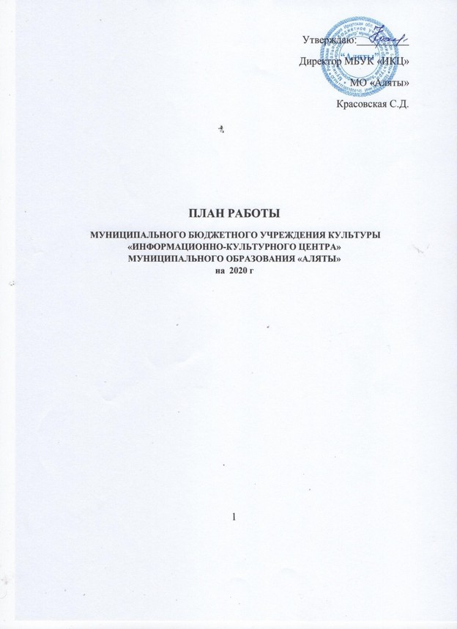

Утверждаю:__________

Директор МБУК «ИКЦ»

МО «Аляты»

Красовская С.Д.

**ПЛАН РАБОТЫ**

**МУНИЦИПАЛЬНОГО БЮДЖЕТНОГО УЧРЕЖДЕНИЯ КУЛЬТУРЫ «ИНФОРМАЦИОННО-КУЛЬТУРНОГО ЦЕНТРА»**

**МУНИЦИПАЛЬНОГО ОБРАЗОВАНИЯ «АЛЯТЫ»**

**на 2020 г**

1

**Цели и задачи:**

**-** Организация досуга и приобщение жителей села МО «Аляты» к творчеству, культурному развитию и любительскому искусству.

1) Вовлечение каждого участника клубного формирования в творческий процесс;

2) Развитие у участников самостоятельности, ответственности, инициативы, творчества;

3) Развитие физически здоровой личности;

4)Повышение уровня профессиональной культуры и педагогического мастерства руководителя формирования, для сохранения стабильно-положительных результатов в обучении и воспитании участников.

|  |  |  |  |
| --- | --- | --- | --- |
| **Наименование мероприятия** | **Участники. Место проведения** | **Дата проведения** | **Ответственные** |
| 1 КВАРТАЛ | | | |
| ЯНВАРЬ | | | |
| «Рождественские колядки» | Работники «ИКЦ». МО «Аляты». | 07.01.20 г | Архипова А.С. |
| «Вечер отдыха» | Разновозрастное население. ИКЦ | 14.01.20 г. 19:00 ч | Архипова А.С.,  Устиненко С.В. |
| «Веселись народ! Святки наступают!»- развлекательный вечер | Разновозрастное население. ИКЦ | 18.01.20 г.  19:00ч | Архипова А.С  Карцева А.О. |
|  |  |  |  |
| «Татьянин день» Игровая развлекательная программа | Молодежь от 15-24 | 25.01.20 г. 16:00ч | Архипова А.С.,  Селезневаа Е.А. |
| Фотовыставка «900 дней мужества» | Разновозрастное население | 27.01.2020 | Селезнева е.А. |
| ФЕВРАЛЬ | | | |
|  | | | |
| «Любовь нечаянно нагрянет» шоу- программа. | Взрослое население. ИКЦ | 14.02.20г. 20:00ч | Архипова А.О. |
| «Сегодня праздник Ваш, мужчины»- конкурс «А ну-ка, мужики!» | Взрослое население. ИКЦ | 23.02.20 г. 19:00ч | Устиненко С.В.  ., Архипова А.С. |
| «Рыцарский турнир» конкурсная программа для мальчиков. | 1-4 класс. ИКЦ | 23.02.20г.  14:00ч | Селезнева Е.А. |
| «Встреча белого месяца» | Разновозрастное население. ИКЦ | 28.02.2020 | Красовская С.Д., Архипова А.С.  Дельбеева М.К.  Устиненко С.В.  Селезнева Е.А. Карцева А.О. |
| МАРТ | | | |
| «8 марта- праздник любви и красоты!»- концертная программа, чествование женщин тружеников тыла и детей войны | Разновозрастное население. ИКЦ | 08.03.20г. 15:00ч | Красовская С.Д., Архипова А.С. |
| «Масленичные потехи- уличное гуляние | Разновозрастное население. | 03.03.20г 14:00ч | Красовская С.Д., Архипова А.С.  Дельбеева М.К.  Устиненко С.В.  Селезнева Е.А. Карцева А.О. |
| «Весенняя карусель» познавательная игровая программа | Дети 7-14 лет | 20.03.20г | Архипова А.С. |
| 2 КВАРТАЛЛ | | | |
| АПРЕЛЬ | | | |
| «Смеяться разрешается»-концерт | Разновозрастное население | 01.04.20г 15:00ч | Архипова А.С., Устиненко С.В. |
| «В космос всем открыта дверь- свои знания проверь»познавательная программа | Дети. ИКЦ | 10.04.20г 15:00ч | Архипова А.С.,  Дельбеева М.К. |
| «Страна веселяндия» Игровая программа | Дети ИКЦ | 17.04.20 | Устиненко С.В.  Карцева А.О. |
| «Сегодня здоровым быть модно» Игровая программа | Дети ИКЦ | 25.04.20 | Селезнеева Е.А. |
| МАЙ | | | |
| «Память жива»-митинг | Разновозрастное население. Обелиск. | 09.05.20г 11:00ч | Устиненко С.В. |
| «Живет победа в сердце каждого из нас»-праздничный концерт | Разновозрастное население. ИКЦ | 09.05.20 г 13:00ч | Красовская С.Д., Архипова А.С.  Дельбеева М.К.  Устиненко С.В.  Селезнева Е.А. Карцева А.О. |
| «Фронтовая кружка»-чаепитие | Взрослое население. ИКЦ | 09.05.20г 13:00ч | Красовская С.Д., Архипова А.С.  Дельбеева М.К.  Устиненко С.В.Селезнева Е.А. Карцева А.О. |
| «В гостях у весны, с волшебным микрофоном» конкурс талантов | разновозрастное | 15.05.20 | Архипова А.С. |
| «Сбережем природу для будущего поколения» | волонтеры | 22.05.20 | Дельбеева М.К. |
| «Наркотики: путешествие туда и обратно» Информационно познавательное мероприятие | Дети 5-11 класс | 28.05.20 в 15:00 | Дельбеева М.К. |
| ИЮНЬ | | | |
| «Веселое путешествие»-игровая программа | Дети. ИКЦ | 01.06.20г. 11:00ч | Архипова А.С.  Карцева А.О. |
| «Поверь в свои силы» игровая программа | Дети ИКЦ | 7.06.20г | Архипова А.С.  Карцева А.О. |
| «Дружно, смело, с оптимизмом- за здоровый образ жизни» Велопробег к дню России | Разновозрастное население | 12.06.20г 16:00ч | Красовская С.Д., Архипова А.С.  Дельбеева М.К.  Устиненко С.В.  Селезнева Е.А. Карцева А.О. |
| День памяти и скорби. | Разновозрастное население. Обелиск | 22.06.20г  20:00 | Красовская С.Д., Архипова А.С.  Дельбеева М.К.  Устиненко С.В.  Селезнева Е.А. Карцева А.О. |
| «Ну ты даешь, молодежь »Флэш-моб, посвященный дню молодежи | Молодежь. ИКЦ | 27.06.20г 20:00:00ч | Архипова А.С.  Карцева О.А. |
| 3 КВАРТАЛ | | | |
| ИЮЛЬ | | | |
|  |  |  |  |
| Праздник Ивана Купалы. | Разновозрастное население. Берег озера «Аляты» | 07.07.2020г  13:00ч | Устиненко С.В.  Архипова А.С. |
| «Папа, мама, я-необычная семья»-День семьи, любви и верности. Игровая программа | Разновозрастное население. ИКЦ | 08.07.20г 17:00ч | Архипова А.С.  Карцева А.О. |
| «Веселые старты» | Дети. Детская площадка | 28.07.20г 14:00 ч | Дельбеева М.К.  Устиненко С.В. |
| АВГУСТ | | | |
| «Ты мне веришь или нет»-конкурсная программа | Молодежь. ИКЦ | 12.08.20г. 17:00ч | Архипова А.С. |
| День Российского флага. Познавательно- игровая программа | Дети. ИКЦ | 22.08.20г. 16:00ч | Архипова А.С.  Дельбеева М.К. |
| «Прощай лето»-игровая программа | Дети. ИКЦ | 29.08.20 г. 13:00ч | Архипова А.С.  Селезнева Е.А. |
| СЕНТЯБРЬ | | | |
| «День знаний»-линейка | Разновозрастное население. Школа. | 01.09.2020г. 11:00ч |  |
| День окончания Второй мировой войны. Митинг. | Разновозрастное население. Обелиск | 02.09.2020г. 11:00ч | ., Архипова А.С. |
| «Всероссийский день бега!»- кросс. | Разновозрастное население. С.Аляты | 25.09.2020г. 17:00ч | Архипова А.С., Фомченко Л.М. |
| 4 КВАРАЛ | | | |
| ОКТЯБРЬ | | | |
| «Вам душой никогда не стареть»-концертная программа | Разновозрастное население. ИКЦ | 01.10.20г. 14:00ч | Устиненко С.В., Архипова А.С., Селезнева Е.А.. |
| «Праздник осени»-концертная программа | Разновозрастное население. ИКЦ | 20.10.20г. 15:00ч | Устиненко С.В., Архипова А.С., Селезнева Е.А.. |
| «Самый умный»-игровая программа | Дети. ИКЦ | 23.10.20г. 15:00ч | Архипова А.С., |
| «День памяти жертв политических репрессий»-тематический вечер | Взрослое население. ИКЦ | 28.10.20г. 12:00ч | Устиненко С.В., Архипова А.С., Селезнева Е.А.. |
| НОЯБРЬ | | | |
| «Единое пение»-концертная программа | Разновозрастное население. ИКЦ | 04.11.20г. 15:00ч | Устиненко С.В., Архипова А.С., Селезнева Е.А.. |
| «Сельскохозяйственная ярмарка» | Разновозрастное население. Кутулик. | 10:00ч. | Устиненко С.В., Архипова А.С., Селезнева Е.А.. |
| «Моя мама лучшая на свете»-концертная программа. | Разновозрастное население. ИКЦ | 25.11.20г. 14:00ч | Устиненко С.В., Архипова А.С., Селезнева Е.А.. |
| ДЕКАБРЬ | | |  |
| «Работает парикмахер» | Разновозрастное население. ИКЦ | 02.12.20г. В течении дня. | .Дельбеева М.К |
| «Вяжем, шьем»-мастер-класс. | Разновозрастное население. ИКЦ | 03.12.20г. 15:00ч | Архипова С.А.С.,Левина Г.Н. |
| «Волонтерское движение»- помощь инвалидам | Работники ИКЦ | 04.12.20г. 12:00ч | Архипова А.С., Селезнева Е.А.. |
| Толерантность.-тематическая дискотека. | Взрослое население. ИКЦ | 05.12.20г. 21:00ч | Архипова А.С. |
| «Что такое зима»-викторина. | Дети. ИКЦ | 06.12.20г. 15:00ч | Архипова А.С. |
| «Мы за здоровый образ жизни» | ИКЦ, разновозрастное население | 07.12.20г. 14:00ч | Архипова А.С. |
| «Ох уж эти детки»-чаепитие с детьми | Дети. ИКЦ | 09.12.20г. 15:00ч | Архипова А.С. |
| «Танцуй добро»-флэш-моб. | Дети. ИКЦ | 09.12.20г. 14:00ч | Архипова А.С. |
| «Вместе мы сила»-праздничный бесплатный обед. | Разновозрастное население. ИКЦ | 10.12.20г. 12:30ч | Устиненко С.В., Архипова А.С., Селезнева Е.А..  Чернышева И.И. |
| Новогодний детский утренник. | Детское население. Актовый зал | 30.12.20г. 11:00ч | Архипова А.С., Селезнева Е.А.. |
| Новогоднее представление для взрослых | Разновозрастное население. Актовый зал | 31.12.20г. 19:00ч | Устиненко С.В., Архипова А.С., Селезнева Е.А.. |

***Директор МБУК «ИКЦ»: Красовская С.Д.***